A csirkecomb feldolgozói értékesítési ára 15 százalékkal drágult
Az AKI PÁIR adatai szerint Magyarországon a vágócsirke élősúlyos termelői ára 32 százalékkal 508 forint/kilogrammra, a vágópulykáé 38,3 százalékkal 703,5 forint/kilogrammra emelkedett 2023 első huszonnyolc hetében 2022 azonos időszakához képest.
Az Európai Bizottság adatai szerint 265,74 euró/100 kilogramm volt az egész csirke uniós átlagára 2023 első huszonnyolc hetében, ami 8 százalékos növekedést jelent az előző évihez viszonyítva. A magyarországi ár 30 százalékkal 976 forint/kilogrammra emelkedett ugyanebben az összehasonlításban. Az AKI PÁIR adatai szerint a csirkemellfilé feldolgozói értékesítési ára 15,2 százalékkal 1982 forint/kilogrammra, a csontos csirkemellé 9,2 százalékkal 1382 forint/kilogrammra nőtt, a csirkemell (összesen) ára 15,5 százalékkal 1956 forint/kilogrammra, a csirkecombé pedig 15,6 százalékkal 918 forint/kilogrammra emelkedett 2023 első huszonnyolc hetében 2022 azonos időszakához képest.
További információk e témában az Agrárpiaci jelentések – Baromfi című kiadványunkban olvashatók, mely innen érhető el: 14. szám.
Sajtókapcsolat:
- +36 1 217 1011
- aki@aki.gov.hu
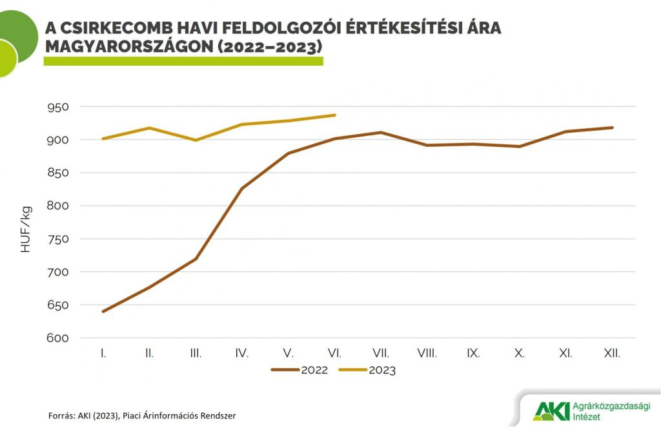 | © Agrárközgazdasági Intézet
Eredeti tartalom: Agrárközgazdasági Intézet
Továbbította: Helló Sajtó! Üzleti Sajtószolgálat
Ez a sajtóközlemény a következő linken érhető el:

